Институт мировой литературы им. А.М. Горького РАН
Литературный институт имени А.М. Горького
Государственный социально-гуманитарный университет
Администрация Городского округа Коломна Московской области

Информационное письмо

Уважаемые коллеги!

Приглашаем вас принять участие

в Международной научной конференции
«Творческое наследие Бориса Пильняка в XXI веке»
(к 130-летию со дня рождения писателя)

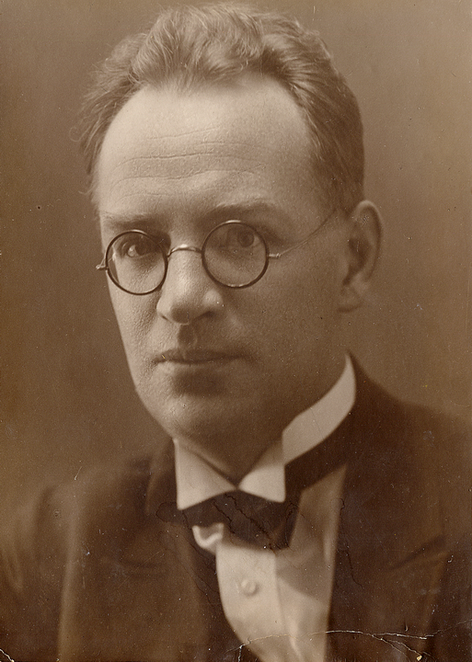

Даты проведения конференции: 10–12 октября 2024 г.
Места проведения: 10 октября – г. Москва, Институт мировой литературы им. А.М. Горького РАН (ул. Поварская, д. 25а, стр. 1), 11 и 12 октября – г. Коломна Московской обл.
Конференция проходит в очно-дистанционном формате.

Основные направления работы конференции:

- Борис Пильняк: материалы к биографии;
- Проза Бориса Пильняка: проблематика и поэтика;
- Борис Пильняк и его современники;
- Творчество Бориса Пильняка в историко-литературном и культурном контексте 1920–1930-х годов;
- Борис Пильняк и русское зарубежье;
- Борис Пильняк в XXI в.: переводы, исследования, публикации, комментарии;
- Наследие Бориса Пильняка в государственных и частных архивах;
- Научное собрание сочинений Бориса Пильняка: перспективы подготовки.

В рамках конференции планируется проведение творческого вечера, посвященного 90-летию со дня рождения сына писателя – актера, сценариста, писателя и исследователя творческого наследия своего отца – Бориса Борисовича Андроникашвили (1934–1996).
Приветствуется участие молодых исследователей.

По итогам конференции планируется издание коллективной монографии и публикация подборок в рецензируемых научных журналах.

Для участия в работе конференции до 1 сентября 2024 г. необходимо подать заявку на электронный адрес Оргкомитета: pilnyak-130@yandex.ru
Расходы, связанные с проездом, питанием и проживанием, – за счет командирующей стороны.
Для слушателей вход свободный.

Планируемый порядок работы конференции

10 октября 2024 г.
Институт мировой литературы им. А.М. Горького РАН
(ул. Поварская, д. 25а, стр. 1)

10.30 – 11.00. Регистрация участников конференции
11.00 – 14.00. Открытие конференции. Первое пленарное заседание
14.00 – 15.00. Перерыв
15.00 – 17.00. Второе пленарное заседание
17.00 – 18.00. Выставка архивных документов Б. Пильняка из собрания Отдела рукописей ИМЛИ РАН
18.00 – 20.00. Вечер памяти сына Бориса Пильняка – писателя Бориса Борисовича Андроникашвили-Пильняк (к 90-летию со дня рождения)

11 октября 2024 г.
Государственный социально-гуманитарный университет
(Коломна, ул. Зелёная, д. 30)
8.30 – 9.00. Сбор участников конференции
9.00 – 12.00. Переезд в Коломну
12.00 – 14.00. Заселение в гостиницы. Обеденное время
14.00 – 16.30. Третье пленарное заседание
16.30 – 17.00. Перерыв на кофе
17.00 – 18.00. Просмотр документального фильма телеканала «Культура» о жизни и творчестве Б. Пильняка
18.00 – 19.00. Фуршет

12 октября 2024 г.
Библиотека имени И.И. Лажечникова
(Коломна, ул. Октябрьской Революции, д. 182)

10.30 – 13.00. Четвертое пленарное заседание
13.30 – 14.00. Открытие выставки «Б. Пильняк в Коломенском крае»
14.00 – 15.00. Перерыв
15.00 – 17.00. Экскурсия по местам Коломны и ее окрестностей, связанным с биографией и творчеством Б. Пильняка
19.00. Возвращение участников конференции в Москву

Регламент выступлений:
доклад – 15–20 минут,
прения по докладу – 5–10 минут

Оргкомитет конференции

Полонский Вадим Владимирович, директор ИМЛИ РАН, член-корреспондент РАН, д.ф.н. (председатель Оргкомитета)
Андроникашвили (Пильняк) Кира Борисовна, внучка Б.А. Пильняка, к.ф.н.
Букринский Константин Викторович, главный инспектор отдела развития туризма, музейной и библиотечной деятельности Управления по культуре и туризму администрации Городского округа Коломна.
Гачева Анастасия Георгиевна, зав. Отделом новейшей русской литературы и литературы русского зарубежья ИМЛИ РАН, д.ф.н.
Генералова Елена Владимировна, директор МБУ «Коломенская городская централизованная библиотечная система»
Дмитренко Сергей Федорович, проректор по научной творческой и воспитательной работе Литературного института имени А.М. Горького, к.ф.н.
Дубова Марина Анатольевна, профессор кафедры русского языка и литературы Государственного социально-гуманитарного университета, д.ф.н.
Кандаурова Людмила Васильевна, заведующий библиотекой им. Ивана Ивановича Лажечникова (филиал МБУ «Коломенская городская централизованная библиотечная система»)
Корниенко Наталья Васильевна, гл. н.с. Отдела новейшей русской литературы и литературы русского зарубежья ИМЛИ РАН, член-корреспондент РАН, д.ф.н.
Московская Дарья Сергеевна, зам. директора ИМЛИ РАН, зав. Отделом рукописей, д.ф.н.
Рвачева Инна Владимировна, начальник отдела развития туризма, музейной и библиотечной деятельности Управления по культуре и туризму администрации Городского округа Коломна
Сазоненкова Ирина Викторовна, заместитель начальника отдела развития туризма, музейной и библиотечной деятельности Управления по культуре и туризму администрации Городского округа Коломна
Скороходов Максим Владимирович, с.н.с. Отдела новейшей русской литературы и литературы русского зарубежья ИМЛИ РАН, к.ф.н.
Тельнова Дарья Николаевна, начальник Управления по культуре и туризму администрации Городского округа Коломна
Чуваев Денис Анатольевич, режиссер-постановщик

ЗАЯВКА
на участие в Международной научной конференции
«Творческое наследие Бориса Пильняка в XXI веке»
(к 130-летию со дня рождения писателя)

Имя, отчество, фамилия:
Тема доклада:
Краткие тезисы доклада (500–1000 знаков):
Научное звание:
Место работы (учебы):
Адрес работы (учебы):
E-mail
Контактные телефоны:
Участие очное / дистанционное:

